KAŽDÝ DEN, ŠŤASTNÝ DEN!

DIVADELNÍ PŘEDSTAVENÍ – SPOLEK BLATENSKÝCH OCHOTNÍKŮ
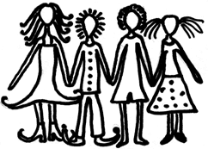
19. 12. 2014

Část letošní vánoční besídky 8. a 9. ročníků tvořilo divadelní představení Každý den, šťastný den! v podání blatenských ochotníků. Tato komedie estonského dramatika a písničkáře Jaana Tatea líčí svéráznou léčbu manželské nudy pomocí bigamie. Místo očekávaného štěstí však vnáší do manželského života pouze řadu groteskních a absurdních situací.

Komedie určitě mnohem víc pobaví rodiče žáků, kteří si při sledování děje možná vybaví některé situace ze svého manželského života.

Zapsala Hana Kubíková

